

Влияние музыки
на развитие речи ребенка.

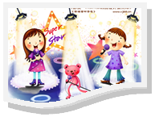

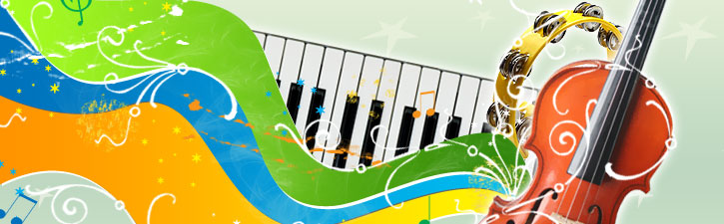
Музыка и речь тесно взаимосвязаны.
Исследования показывают, что музыка включает в себя различные элементы, являющиеся также компонентами языка. Музыка развивает способность различать звуки на слух, развивает у детей воображение, способность выражать мысли словами, движениями и жестами.
Основной вид музыкальной деятельности, наиболее тесно связанный с развитием речи – это пение.
Пение помогает исправлять ряд речевых недостатков: невнятное произношение, проглатывание окончаний слов, особенно твердых, а пение на слоги «ля-ля», «ти-ли-ли», «ту-ру-ру» способствует автоматизации звука, закреплению правильного произношения.
Дети даже не осознают, что через повторение они Пение требует четкой работы артикуляционного аппарата (губ, языка), это, конечно, помогает развитию четкой дикции ребенка. Пение помогает развитию даже навыка чтения. Дети овладевают ритмическим строем языка, ведь им приходится пропевать каждый слог. В песнях есть рифма, а умение чувствовать рифму – важный навык для детей с речевыми проблемами.
Пение способствует развитию и укреплению лёгких и всего голосового аппарата. По мнению врачей, пение является лучшей формой дыхательной гимнастики.
Музыкально – дидактические игры, дидактические задания, некоторые игры с пением способствуют развитию фонематического слуха. Особо необходимо развивать у детей слуховое внимание и слуховую память. Так, на первом этапе работы полезно использовать игры: «Угадай, что звучит?», «На каком инструменте играю?», «Двигайся, как подскажет музыка», «Сыграй, как я», «В лесу», «Кукушка» «Музыкальные молоточки» и т.д. На втором этапе развития фонетико-фонематического слуха, когда детей учат различать звукокомплексы (воспринимать не фонемы, а слова целиком) слова и фразы, ориентироваться на особенности голоса.
Произносительная сторона речи обладает определенной окраской (просодикой): как и в музыке в речи используются такие средства выразительности, как темповые изменения, характерный ритм, определенная звуковысотность, динамическая и тембровая окраска. Поэтому музыкально-дидактические игры, направленные на развитие звуковысотного, тембрового и динамического слуха, окажут косвенное воздействие и на развитие речевой просодики. Кроме того музыкально-дидактические игры помогают в развитии внимания, памяти, мыслительных процессов, т.е. оказывают большую помощь в развитии речи.

Речь ребенка можно развивать и через другие
виды музыкальной деятельности.

Слушание музыки является одним из ведущих видов деятельности. Ребенок не выучит песню, если перед этим он ни разу её не послушал, не понял её содержания, не запомнил мелодию. В основе разучивания танца и игры также лежит восприятие музыки. Слушание музыки обогащает эмоциональную сферу детей, расширяет их кругозор, влияет на развитие речи и формирование личности в целом.
С целью обогащения словарного запаса детей при восприятии музыки необходимо использовать музыкально-дидактические игры, которые служат дополнительным стимулом к учебно-познавательной деятельности, помогают «разговорить» ребенка, осознавать пережитые чувства.

Движение под музыку оказывается одним из самых эффективных методов развития музыкальности – методом, основанным на естественной двигательной реакции на музыку, свойственной любому ребенку» (Л.Кулаковский).

Музыкальные пальчиковые игры.
Как известно, развитие мелкой моторики положительно влияет на активизацию речевых центров в головном мозге. Малышам нравятся потешные игры с пальчиками. Приговаривая при этом веселые стишки, напевая короткие попевки («Сорока-ворона», «Ладушки», «Водичка, водичка, умой мое личико»), можно превратить развивающие упражнения в увлекательное развлечение. Песни, сопровождающиеся жестами, движениями, способствуют не только прочному запоминанию, но и развитию координации движений. Получается, что мы «раскрашиваем» песню с помощью простых движений. При этом дети учатся петь хором, с точной интонацией, подчиняться определенному темпу и ритму. Оригинальные тексты упражнений вызывают у детей интерес, создают у них радостное настроение, делают их впечатления эмоционально богаче, помогают легче преодолеть отрицательные комплексы и речевые нарушения.

Таким образом, музыка оказывает большую помощь в развитии речи детей. Под влиянием музыкальных упражнений, игр, танцев, песен положительно развиваются психические процессы и свойства личности, чище и грамотнее становится речь. И не случайно, особенно в последние годы музыкальное воспитание включено в систему, комплекса методик артпедагогики и арттерапии в специальном образовании.

Игры и игровые упражнения

1.Игра «Копилка»

Правила – «складывать в «копилку» те слова-определения, которые соответствуют характеру музыки.
Ход игры: после прослушивания музыкального произведения педагог просит ребят сложить ладошки «чашечкой» и говорит: «Давайте собирать в копилку красивые слова, которые правильно расскажут о прослушанной музыке. Если слово нам подходит, мы «закрываем его в копилку», а если слово, которое я назову, не соответствует настроению музыки, вы разведете ладошки в стороны, чтобы оно не попало в вашу «копилку». Каждое правильное слово необходимо повторить вслух. Игра заканчивается повторением всех слов.

2.Упражнение на развитие дыхания «Ветер»
А ветер щеки толстые дети делают глубокий вдох,
Надул, надул, надул надувают щеки и с силой выпускают воздух через сомкнутые губы.
И на деревья пестрые
Подул, подул, подул.
Красный, желтый, золотой,
Облетел весь лист цветной. Подняв руки вверх, качаются из стороны в сторону, постепенно приседая и опуская руки.

3. «Передай ритм»
(развитие ритмического восприятия и музыкальной памяти)

Ход игры: дети становятся друг за другом и кладут руки на плечи впереди стоящего. Ведущий (последний в цепочке) отстукивает ритм следующему ребенку. И тот передает следующему. Последний участник, стоящий впереди всех, «передает» ритм, хлопая в ладоши. (по этому же принципу проводится игра «Телеграмма»).

ж. «Музыкальная палитра» №6, 2011г.

